超高频RFID高铁工器具管理柜

用户手册

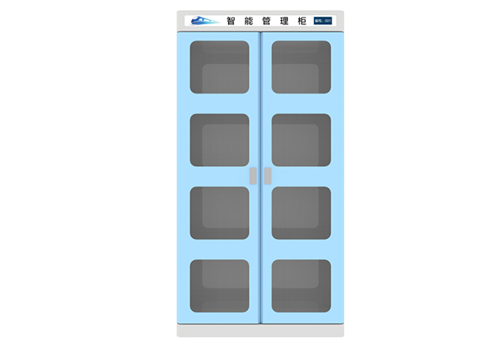

前 言

本手册适用于以下产品型号：VR-TC03型超高频RFID高铁工器具管理柜。
本手册提供了产品的安装、使用、维护维修及其他特征信息，可供产品的安装人员、使用人员、维修人员阅读使用。
本手册的版本号为：V1.0，印刷时间为：2018年 2月 10日，修订记录如下表：

2018年02月10日 | 初稿V1.0

本手册中所有关于产品特性和功能的介绍及说明，以及其他信息都是当时最新的有效信息，且所有信息在印刷时均准确无误。万全物联公司将保留对本手册更正或更改其中信息及说明的权利，恕不另行通知而不承担任何责任。

目录
1. 产品概述 1
1.1产品简介 1
1.2工作环境条件 2
1.3安全及防护措施 2
2. 技术参数 2
3. 产品特点 3
4. 尺寸重量 4
5. 安装调试 5
5.1结构验收 5
5.2结构验收 5
5.3软件测试 5
6. 日常维护及维修 6
7. 运输贮存 6
7.1运输及要求 6
7.2储存要求 6
8. 装箱清单 7
9. 售后及联系方式 7
a) 售后服务 7
b) 联系方式 7

产品概述

1.1产品简介
超高频RFID高铁工器具管理柜，主要用于轨道交通的维修工具、测量仪器、仪表等器具的管理。通过无源RFID标签对工具进行唯一标识，工具领用或者归还时，通过APP软件进行权限的管理并开门，记录使用责任人，关门后，柜体实现自动盘点，记录领用工具的数量及种类。
超高频工具管理柜，符合ISO18000-6C（EPC C1G2）协议，可选配国标协议GB/T29768-2013，外型简洁，采用层板放置的方式，方便货架升级；质量稳定、性能可靠，支持多标签读取，采用网口或者方式进行数据传输，是一款高性能、操作方便的高铁专用RFID智能管理柜。
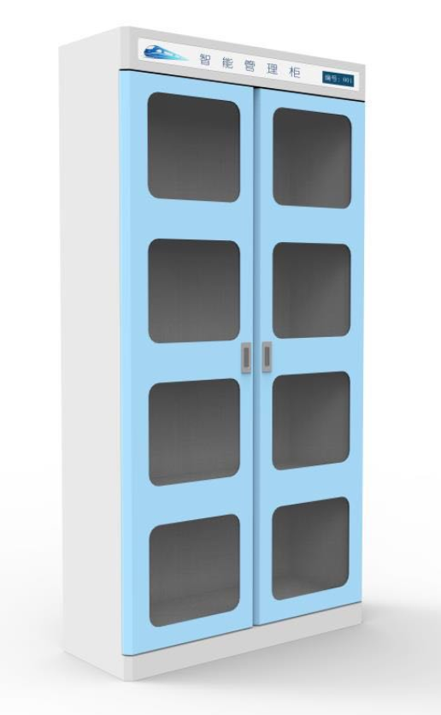

1.2工作环境条件
产品适用于轨道交通、电力等行业管理工器具库房。

1.3安全及防护措施
- 设备停用时需切断电源；
- 设备为固定式，禁止倚靠、推拉；
- 面板为钢化玻璃，禁止重力或尖锐物品撞击。
- 除维修人员外，其他人禁止打开顶部维修面板；
- 设备保持清洁，良好散热；

技术参数
工作频率：902MHz～928MHz
协议支持: ISO 18000-6C/EPC C1G2 、 ISO 18000-6B、
GB/T29768-2013（可拓展支持）
柜体容量：4层＞100件（有金属物品，需规范摆放）
射频输出功率：5～33dBm可调
电源电压：AC220V±10%/50Hz±1Hz
网络接口：10M/100M自适应以太网接口
表面处理：钣金喷粉
屏蔽性能：≤5cm
外形尺寸：950 mm(W)×600 mm(L)×1800mm(H)mm
功 耗：＜200W

产品特点
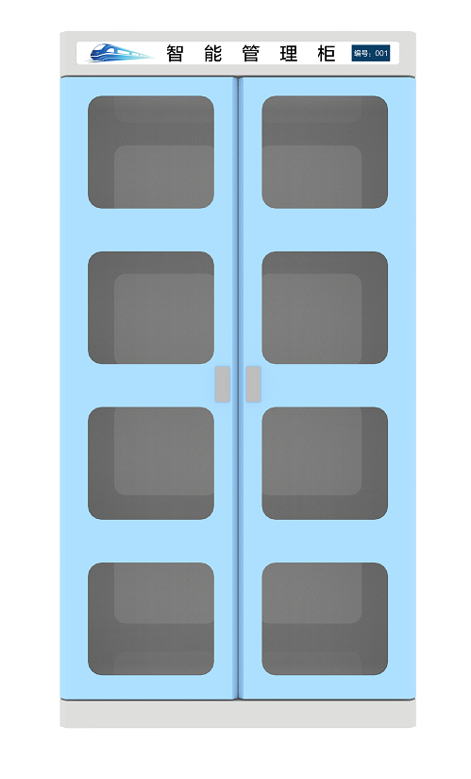
屏蔽玻璃视窗
把手
层板
灯箱
- 工器具通用RFID柜体，可放置维修工具、仪器、仪表等物品。
- 4层层板，可放置不同类别产品，方便归类使用。
- 配置RFID自动识别，可实时记录柜内物品领用明细。
- 透明视窗，方便识别工器具。
- App软件开门，可实现自助领用和归还。

重量
重 量：150kg 含木箱包装。

安装调试
超高频工器具柜，发货前采用整机测试、整机木箱包装发货的方式。客户免安装，可直接进入调试验收阶段。

5.1结构验收
核对装箱单配件，查看各个设备之间的连接是否正常。
- 各个部件是否固定牢固；
- 是否所有部件都已安装到位；
- 各种线缆是否连接牢固并连接正确；
- 螺丝是否拧紧；
- 设备外观有无硬性损伤。
其他参考安装注意事项。

5.2结构验收
主要从以下两个方面检查设备工作是否正常：
- 查看设备工作是否正常；
- 应用软件各个功能是否符合要求；
- 开关门锁控测试
- 灯光测试
- 读取测试
- 屏蔽测试

5.3软件测试

日常维护及维修
- 开机前，检查电源及控制开关.按钮等是否安全.可靠。
- 上电后，如果无法建立网络通讯，请打开顶部维修盖，检查网线是否连接正常，通过Demo搜索IP。如果出现IP可搜索到，软件打开失败的情况，请检查本地IP和设备IP是否在同一网段。
- 如果出现漏读情况，请检查标签是否损坏或读取距离过近，设备功率是否需要调整及天线是否全部开启。
- 设备发生异常后，立即按下紧急开关，检查设备各部位的工作状况。自己不能排除的应立即与设备售后部门联系。
- 设备长时间不使用.应切断电源.

运输贮存

7.1运输及要求
- 适合铁路、公路、航空、水运等运输方式；
- 产品如专车运输，可采用泡棉包装；如物流运输，采用包装木箱。
- 需正放、平放、侧放，不可倒置；
- 可正立放置，平放堆放高度不超过1米，单层放置；
- 箱底配有固定支架，运输过程中可螺丝固定，防止运输过程中剧烈震动；
拆箱工具：一字螺丝刀+锤子
安全提示：木箱接口铁片锋利，小心划伤！！！

7.2储存要求
- 储存时防止雨水浸淋；
- 正面禁止堆放物品；
- 环境要求阴凉干燥，温度不高于50℃。

装箱清单
序号 | 名 称 | 单位 | 数量 | 备注
1 | 工器具柜 | 台 | 1 | （已安装）
2 | 随机光盘、用户手册等资料 | 套 | 1
3 | 应急锁钥匙 | 把 | 2

售后及联系方式

售后服务
当用户使用本公司超高频RFID安全工器具柜时遇到无法解决的问题时，请与本公司的售后部门联系。
在用户与本公司售后部门联系之前，请用户将以下信息记录在手边：
- 产品型号及序列号；
- 产品故障表象；
- 产品故障可能原因。

联系方式
深圳市万全智能技术有限公司
地址：深圳市龙华新区富安娜工业园B栋4楼西侧
邮编：518107
电话：0755-82426775
网址：http://www.vanch.cn

